Wishmobs Kindertheatergruppe zeigt: „Die Pirateninsel“

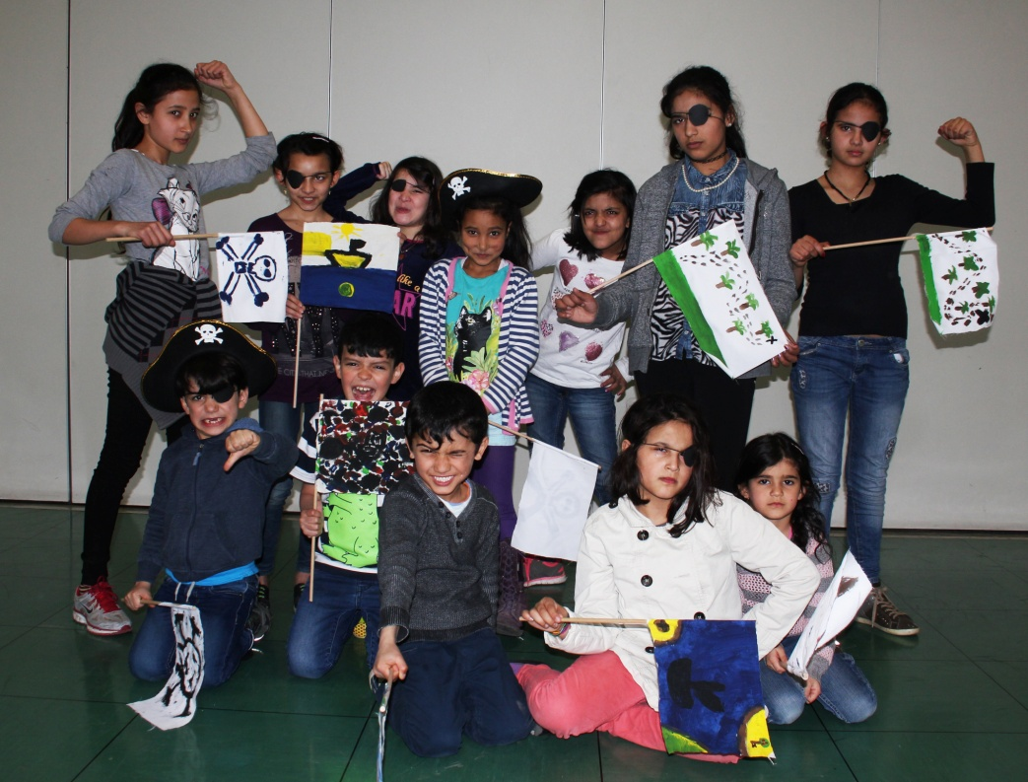

Eine verlassene Insel, eine geheimnisvolle Schatzkarte und ein wilder Piratenhaufen. Gar nicht so einfach für die beiden Anführerinnen, eine Mannschaft aus 15 wilden Piraten und Piratinnen zusammenzuhalten, von denen jeder den Schatz als erstes finden möchte. Und dann kommt es auch noch zum Streit… Schaffen es die mutigen Piraten trotzdem den Gefahren der Insel zu trotzen und den Schatz zu finden?
Seit Herbst 2014 leitet WishmobTheater e.V. eine Kindertheatergruppe in der Mainzer Flüchtlingsunterkunft „Zwerchallee“. Dieses Projekt wird unterstützt und gefördert von dem Bildungsgerechtigkeitsfonds der Friedrich-Ebert-Stiftung, der Stiftung Juvente und dem Ministerium für Integration, Familie, Kinder, Jugend und Frauen. In diesem Jahr zeigt unsere Kindertheatergruppe mit 15 Schauspieler_innen aus fünf verschiedenen Herkunftsländern die selbstgeschriebene Piratengeschichte „Die Pirateninsel“.

Aufführung am:
Sonntag, den 19. Juni 2016 um 15 Uhr im MTV Sportzentrum / Eingang Pestalozzistraße
Der Eintritt ist frei!
Freundlich zugedachte Spenden kommen direkt dem Theaterprojekt zugute.

